**ĐỀ TÀI QUẢN LÝ**

**NHÀ SÁCH**

**MỤC LỤC**

Contents

**CHƯƠNG 1** **HỆ THỐNG CÁC YÊU CẦU PHẦN MỀM** 5

**1.1** **YÊU CẦU NGHIỆP VỤ** 5

***1.1.1.*** ***Danh sách các yêu cầu*** 5

***1.1.2.*** ***Danh sách các biểu mẫu và qui định*** 5

***1.1.3.*** ***Bảng trách nhiệm yêu cầu nghiệp vụ*** 7

**1.2.** **YÊU CẦU TIẾN HÓA** 8

***1.2.1.*** ***Danh sách các yêu cầu tiến hóa*** 8

***1.2.2.*** ***Bảng trách nhiệm yêu cầu tiến hóa*** 8

**1.3.** **YÊU CẦU HIỆU QUẢ** 8

***1.3.1.*** ***Danh sách các yêu cầu hiệu quả*** 9

***1.3.2.*** ***Bảng trách nhiệm yêu cầu hiệu quả*** 9

**1.4.** **YÊU CẦU TIỆN DỤNG** 9

***1.4.1.*** ***Danh sách các yêu cầu tiện dụng*** 9

***1.4.2.*** ***Bảng trách nhiệm yêu cầu tiện dụng*** 10

**1.5.** **YÊU CẦU TƯƠNG THÍCH** 10

***1.5.1.*** ***Danh sách các yêu cầu tương thích*** 10

***1.5.2.*** ***Bảng trách nhiệm yêu cầu tương thích*** 10

**1.6.** **YÊU CẦU BẢO MẬT** 11

***1.6.1.*** ***Danh sách các yêu cầu bảo mật*** 11

***1.6.2.*** ***Bảng trách nhiệm yêu cầu bảo mật*** 11

**1.7.** **YÊU CẦU AN TOÀN** 11

***1.7.1.*** ***Danh sách các yêu cầu an toàn*** 11

***1.7.2.*** ***Bảng trách nhiệm các yêu cầu an toàn*** 12

**1.8.** **YÊU CẦU CÔNG NGHỆ** 12

***1.8.1.*** ***Danh sách các yêu cầu công nghệ*** 12

**CHƯƠNG 2** **MÔ HÌNH HÓA** 13

**2.1.** **SƠ ĐỒ LUỒNG DỮ LIỆU CHO PHIẾU NHẬP SÁCH** 13

▪ **Biểu mẫu** 13

▪ **Qui định** 13

▪ **Hình vẽ** 13

▪ **Các ký hiệu** 13

▪ **Thuật toán** 13

**2.2.** **SƠ ĐỒ LUỒNG DỮ LIỆU HÓA ĐƠN BÁN HÀNG** 14

▪ **Biểu mẫu** 14

▪ **Qui định** 14

▪ **Hình vẽ** 14

▪ **Các ký hiệu** 14

▪ **Thuật toán** 15

**2.3.** **SƠ ĐỒ LUỒNG DỮ LIỆU CHO TRA CỨU SÁCH** 15

▪ **Biểu mẫu** 15

▪ **Qui định** 15

▪ **Hình vẽ** 15

▪ **Các ký hiệu** 16

▪ **Thuật toán** 16

**2.4.** **SƠ ĐỒ LUỒNG DỮ LIỆU LẬP PHIẾU THU TIỀN** 16

▪ **Biểu mẫu** 16

▪ **Qui định** 16

▪ **Hình vẽ** 17

▪ **Các ký hiệu** 17

▪ **Thuật toán** 17

**2.5.** **SƠ ĐỒ LUỒNG DỮ LIỆU CHO YÊU CẦU LẬP BÁO CÁO THÁNG – BÁO CÁO TỒN** 18

▪ **Biểu mẫu** 18

▪ **Qui định** 18

▪ **Hình vẽ** 18

▪ **Các ký hiệu** 18

▪ **Thuật toán** 18

**2.6.** **SƠ ĐỒ LUỒNG DỮ LIỆU CHO YÊU CẦU LẬP BÁO CÁO THÁNG – BÁO CÁO CÔNG NỢ** 19

▪ **Biểu mẫu** 19

▪ **Qui định** 19

▪ **Hình vẽ** 19

▪ **Các ký hiệu** 19

▪ **Thuật toán** 20

**2.7.** **SƠ ĐỒ LUỒNG DỮ LIỆU CHO YÊU CẦU THAY ĐỔI QUI ĐỊNH** 20

▪ **Biểu mẫu** 20

▪ **Qui định** 20

▪ **Hình vẽ** 20

▪ **Các ký hiệu** 20

▪ **Thuật toán** 21

**CHƯƠNG 3: THIẾT KẾ DỮ LIỆU** 22

**3.7.** **BƯỚC 1: XÉT YÊU CÂU “LẬP PHIẾU NHẬP SÁCH”** 22

***3.7.1.*** ***Thiết kế dữ liệu với tính đúng đắn*** 22

***3.7.2.*** ***Thiết kế dữ liệu với tính tiến hóa*** 22

**3.8.** **BƯỚC 2: XÉT YÊU CẦU “LẬP HÓA ĐƠN BÁN SÁCH”** 23

***3.8.1.*** ***Thiết kế dữ liệu với tình đúng đắn*** 23

***3.8.2.*** ***Thiết ké dữ liệu với tính tiến hóa*** 25

**3.9.** **BƯỚC 3: XÉT YÊU CẦU “TRA CỨU SÁCH”** 26

***3.9.1.*** ***Thiết kế dữ liệu với tính đúng đắn*** 26

***3.9.2.*** ***Thiết kế dữ liệu với tính tiến hóa*** 26

**3.10.** **BƯỚC 4: XÉT YÊU CẦU “LẬP PHIẾU THU TIỀN”** 26

***3.10.1.*** ***Thiết kế dữ liệu với tính đúng đắn*** 26

***3.10.2.*** ***Thiết kế dữ liệu với tính tiến hóa*** 27

**3.11.** **BƯỚC 5: XÉT YÊU CẦU “LẬP BÁO CÁO THÁNG – BÁO CÁO TỒN”** 28

***3.11.1.*** ***Thiết kế dữ liệu với tính đúng đắn*** 28

***3.11.2.*** ***Thiết kế dữ liệu với tính tiến hóa*** 29

**3.12.** **BƯỚC 6: XÉT YÊU CẦU “LẬP BÁO CÁO THÁNG – BÁO CÁO CÔNG NỢ”** 30

***3.12.1.*** **Thiết kế dữ liệu với tính đúng đắn** 30

***3.12.2.*** **Thiết kế dữ liệu với tính tiến hóa** 31

**3.13.** **DIỄN GIẢI CƠ SỞ DỮ LIỆU** 31

***3.13.1.*** ***Bảng PHIEUNHAP*** 31

***3.13.2.*** ***Bảng CHITIETPHIEUNHAP*** 31

***3.13.3.*** ***Bảng SACH*** 31

***3.13.4.*** ***Bảng HOADON*** 32

***3.13.5.*** ***Bảng CHITIETHOADON*** 32

***3.13.6.*** ***Bảng KHACHHANG*** 32

***3.13.7.*** ***Bảng PHIEUTHUTIEN*** 32

***3.13.8.*** ***Bảng BAOCAOTON*** 33

***3.13.9.*** ***Bảng BAOCAOCONGNO*** 33

***3.13.10.*** ***Bảng THAMSO*** 33

# **CHƯƠNG 1 HỆ THỐNG CÁC YÊU CẦU PHẦN MỀM**

1. **YÊU CẦU NGHIỆP VỤ**
   * 1. ***Danh sách các yêu cầu***

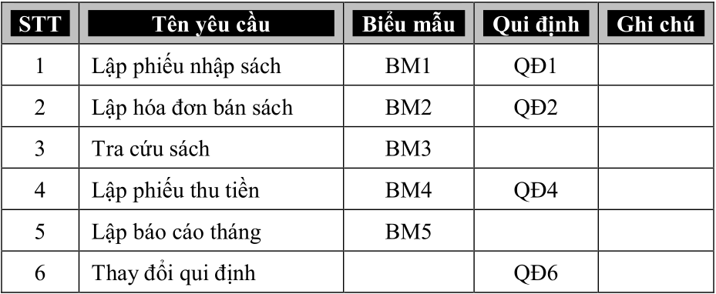

* + 1. ***Danh sách các biểu mẫu và qui định***
       1. *Biểu mẫu 1 và qui định 1*

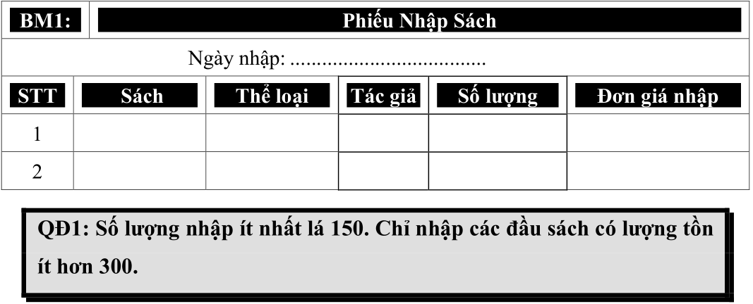

* + - 1. *Biểu mẫu 2 và qui định 2*

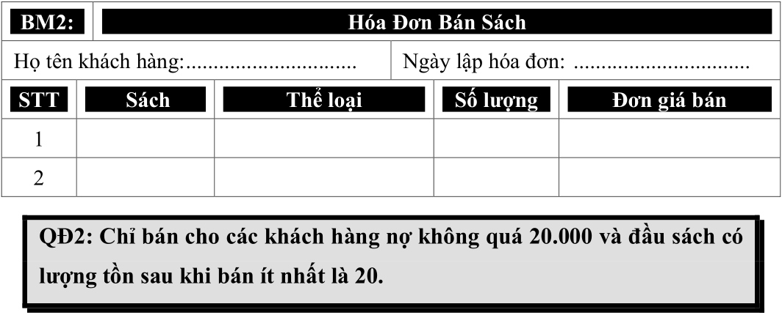

* + - 1. *Biểu mẫu 3*

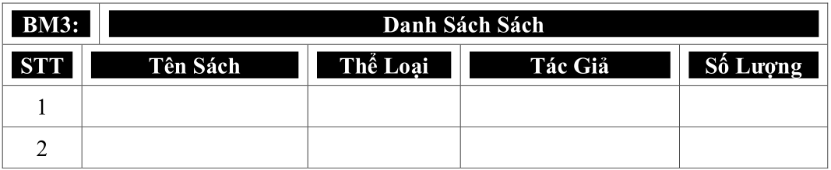

* + - 1. *Biểu mẫu 4 và qui định 4*

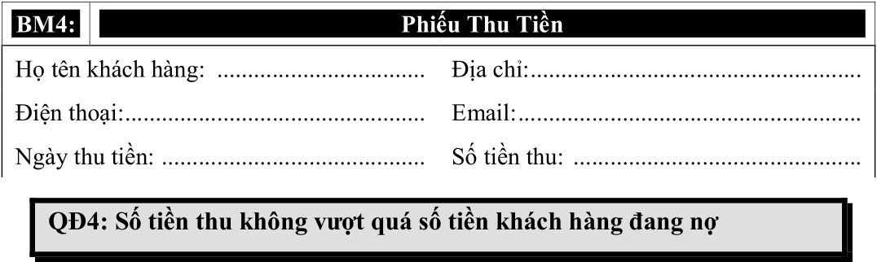

* + - 1. *Biểu mẫu 5*
* **Biểu mẫu 5.1**

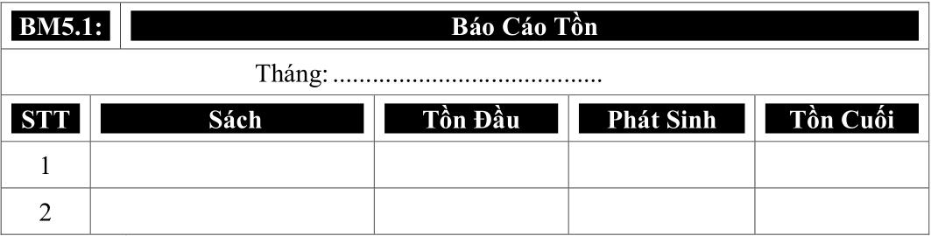

* **Biểu mẫu 5.2**

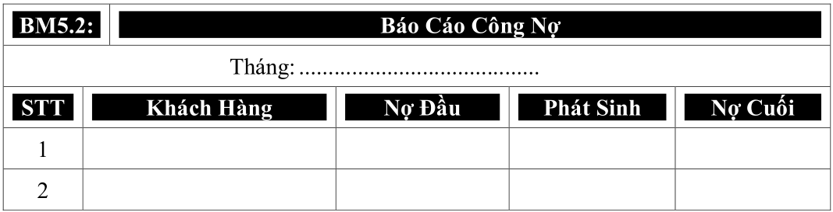

* + - 1. *Qui định 6*

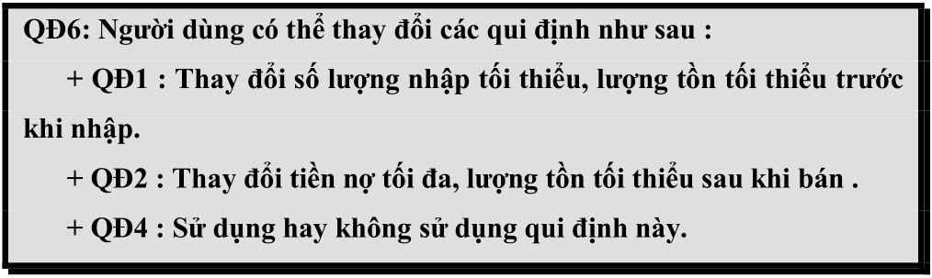

* + 1. ***Bảng trách nhiệm yêu cầu nghiệp vụ***

|  |  |  |  |  |
| --- | --- | --- | --- | --- |
| **STT** | **Nghiệp vụ** | **Người dùng** | **Phần mềm** | **Ghi chú** |
| 1 | Lập phiếu nhập sách | Cung cấp thông tin về ngày nhập và thông tin chi tiết các đầu sách nhập. | Kiểm tra qui định và in ra phiếu nhập sách | Cho phép xem trước, hủy hoặc cập nhật lại thông tin trên phiếu trước khi in |
| 2 | Lập hóa đơn bán sách | Cung cấp thông tin họ tên khách hàng, ngày lập hóa đơn và thông tin chi tiết các đầu sách bán. | Kiểm tra qui định và in ra hóa đơn bán sách | Cho phép xem trước, hủy hoặc cập nhật lại thông tin hóa đơn trước khi in |
| 3 | Tra cứu sách | Cung cấp thông tin tối thiểu về đầu sách như: Tên Sách, Thể Loại,… | Tìm kiếm và trả lại thông tin về các đầu sách thỏa mãn tiêu chuẩn tìm kiếm |  |
| 4 | Lập phiếu thu tiền | Cung cấp thông tin khách hàng, ngày thu tiền và số tiền thu | Kiểm tra qui định và in ra phiếu thu tiền | Cho phép xem trước, hủy hoặc cập nhật lại thông tin trên phiếu trước khi in |
| 5 | Lập báo cáo tháng | Cung cấp ngày tháng cần báo cáo | In ra báo cáo tồn và báo cáo công nợ |  |
| 6 | Thay đổi qui định | Lựa chọn các qui định được cho phép thay đổi | Ghi nhận qui định mới |  |

* 1. **YÊU CẦU TIẾN HÓA**
     1. ***Danh sách các yêu cầu tiến hóa***

|  |  |  |  |
| --- | --- | --- | --- |
| **STT** | **Nghiệp vụ** | **Tham số cần thay đổi** | **Miền giá trị cần thay đổi** |
| 1 | Thay đổi qui định lập phiếu nhập sách | Số lượng nhập tối thiểu, số lượng tồn tối thiểu trước khi nhập |  |
| 2 | Thay đổi qui định lập hóa đơn bán sách | Tiền nợ tối đa, số lượng tồn tối thiểu |  |
| 3 | Thay đổi qui định lập phiếu thu tiền | Sử dụng hay không sử dụng qui định | Có/Không |

* + 1. ***Bảng trách nhiệm yêu cầu tiến hóa***

|  |  |  |  |  |
| --- | --- | --- | --- | --- |
| **STT** | **Nghiệp vụ** | **Người dùng** | **Phần mềm** | **Ghi chú** |
| 1 | Thay đổi qui định lập phiếu nhập sách | Cho biết giá trị số lượng nhập ít nhất và số lượng tòn tối thiểu | Ghi nhận giá trị mới và thay đổi cách thức kiểm tra |  |
| 2 | Thay đổi qui định lập hóa đơn bán sách | Cho biết giá trị của tiền nợ tối đa và giá trị của lượng tồn sau khi bán | Ghi nhận giá trị mới và thay đổi cách thức kiểm tra |  |
| 3 | Thay đổi qui định lập phiếu thu tiền | Sử dụng hay không sử dụng qui định này | Ghi nhận giá trị mới và thay đổi cách thức kiểm tra |  |

* 1. **YÊU CẦU HIỆU QUẢ**
     1. ***Danh sách các yêu cầu hiệu quả***

|  |  |  |  |  |
| --- | --- | --- | --- | --- |
| **STT** | **Nghiệp vụ** | **Tốc độ xử lý** | **Dung lượng lưu trữ** | **Ghi chú** |
| 1 | Lập phiếu nhập sách | 150 đầu sách/ giờ |  |  |
| 2 | Lập hóa đơn bán sách | 7 đầu sách/người/phút |  |  |
| 3 | Tra cứu sách | Dưới 10 giây |  |  |
| 4 | Lập phiếu thu tiền | 1 khách hàng/phút |  |  |
| 5 | Lập báo cáo tháng | Xuất báo cáo ra màn hình dưới 10 giây |  |  |
| 6 | Thay đổi qui định | Ghi nhận ngay tức thì |  |  |

* + 1. ***Bảng trách nhiệm yêu cầu hiệu quả***

|  |  |  |  |  |
| --- | --- | --- | --- | --- |
| **STT** | **Nghiệp vụ** | **Người dùng** | **Phần mềm** | **Ghi chú** |
| 1 | Lập phiếu nhập sách | Có sẵn danh sách các đầu sách cần nhập | Thực hiện theo đúng yêu cầu |  |
| 2 | Lập hóa đơn bán sách |  | Thực hiện theo đúng yêu cầu |  |
| 3 | Tra cứu sách |  | Thực hiện theo đúng yêu cầu |  |
| 4 | Lập phiếu thu tiền |  | Thực hiện theo đúng yêu cầu |  |
| 5 | Lập báo cáo tháng |  | Thực hiện theo đúng yêu cầu |  |
| 6 | Thay đổi qui định |  | Thực hiện theo đúng yêu cầu |  |

* 1. **YÊU CẦU TIỆN DỤNG**
     1. ***Danh sách các yêu cầu tiện dụng***

|  |  |  |  |  |
| --- | --- | --- | --- | --- |
| **STT** | **Nghiệp vụ** | **Mức độ dễ học** | **Mức độ dễ sử dụng** | **Ghi chú** |
| 1 | Lập phiếu nhập sách | 5 phút hướng dẫn | Tỷ lệ nhập sai dưới 1% |  |
| 2 | Lập hóa đơn bán sách | 5 phút hướng dẫn | Tỷ lệ lỗi dưới 1% |  |
| 3 | Tra cứu sách | Không cần hướng dẫn | Chỉ cần biết thông tin cơ bản về sách muốn tìm | Có các gợi ý tìm kiếm xuất hiện cho người dùng |
| 4 | Lập phiếu thu tiền | 5 phút hướng dẫn | Tỷ lệ lỗi dưới 1% |  |
| 5 | Lập báo cáo tháng | Không cần hướng dẫn | Không cần biết nhiều về cách lập báo cáo |  |
| 6 | Thay đổi qui định | 5 phút hướng dẫn |  |  |

* + 1. ***Bảng trách nhiệm yêu cầu tiện dụng***

|  |  |  |  |  |
| --- | --- | --- | --- | --- |
| **STT** | **Nghiệp vụ** | **Người dùng** | **Phần mềm** | **Ghi chú** |
| 1 | Lập phiếu nhập sách | Đọc hướng dẫn | Thực hiện theo đúng yêu cầu |  |
| 2 | Lập hóa đơn bán sách | Đọc hướng dẫn | Thực hiện theo đúng yêu cầu |  |
| 3 | Tra cứu sách |  | Thực hiện theo đúng yêu cầu |  |
| 4 | Lập phiếu thu tiền | Đọc hướng dẫn | Thực hiện theo đúng yêu cầu |  |
| 5 | Lập báo cáo tháng |  | Thực hiện theo đúng yêu cầu |  |
| 6 | Thay đổi qui định | Đọc hướng dẫn | Thực hiện theo đúng yêu cầu |  |

* 1. **YÊU CẦU TƯƠNG THÍCH**
     1. ***Danh sách các yêu cầu tương thích***

|  |  |  |  |
| --- | --- | --- | --- |
| **STT** | **Nghiệp vụ** | **Đối tượng liên quan** | **Ghi chú** |
| 1 | Lập phiếu nhập sách |  | Độc lập phiên bản |
| 2 | Lập hóa đơn bán sách |  | Độc lập phiên bản |
| 3 | Lập phiếu thu tiền |  | Độc lập phiên bản |

* + 1. ***Bảng trách nhiệm yêu cầu tương thích***

|  |  |  |  |  |
| --- | --- | --- | --- | --- |
| **STT** | **Nghiệp vụ** | **Người dùng** | **Phần mềm** | **Ghi chú** |
| 1 | Lập phiếu nhập sách |  | Thực hiện theo đúng yêu cầu | Độc lập phiên bản |
| 2 | Lập hóa đơn bán sách |  | Thực hiện theo đúng yêu cầu | Độc lập phiên bản |
| 3 | Lập phiếu thu tiền |  | Thực hiện theo đúng yêu cầu | Độc lập phiên bản |

* 1. **YÊU CẦU BẢO MẬT**
     1. ***Danh sách các yêu cầu bảo mật***

|  |  |  |  |  |  |
| --- | --- | --- | --- | --- | --- |
| **STT** | **Nghiệp vụ** | **Quản trị hệ thống** | **Giám đốc** | **Nhân viên** | **Phần mềm** |
| 1 | Phân quiền | x |  |  |  |
| 2 | Lập phiếu nhập sách |  |  | x |  |
| 3 | Lập hoa đơn bán sách |  |  | x |  |
| 4 | Tra cứu sách |  | x | x | x |
| 5 | Lập phiếu thu tiền |  |  | x |  |
| 6 | Lập báo cáo tháng |  |  | x |  |
| 7 | Thay đổi qui định |  | x |  |  |

* + 1. ***Bảng trách nhiệm yêu cầu bảo mật***

|  |  |  |  |  |
| --- | --- | --- | --- | --- |
| **STT** | **Nghiệp vụ** | **Người dùng** | **Phần mềm** | **Ghi chú** |
| 1 | Quản trị | Cho biết tên người dùng mới và quiền hạn | Ghi nhận và thực hiện đúng |  |
| 2 | Giám đốc | Cung cấp tên và mật khẩu | Ghi nhận và thực hiện đúng |  |
| 3 | Nhân viên | Cung cấp tên và mật khẩu | Ghi nhận và thực hiện đúng |  |
| 4 | Khác |  |  | Tên chung |

* 1. **YÊU CẦU AN TOÀN**
     1. ***Danh sách các yêu cầu an toàn***

|  |  |  |  |
| --- | --- | --- | --- |
| **STT** | **Nghiệp vụ** | **Đối tượng** | **Ghi chú** |
| 1 | Cập nhật thông tin | Đầu sách trong kho |  |
| 2 | Xóa một đầu sách | Đầu sách có số lượng tồn bằng 0 |  |
| 3 | Không cho phép xóa | Đầu sách có số lượng lớn hơn 0 |  |

* + 1. ***Bảng trách nhiệm các yêu cầu an toàn***

|  |  |  |  |  |
| --- | --- | --- | --- | --- |
| **STT** | **Nghiệp vụ** | **Người dùng** | **Phần mềm** | **Ghi chú** |
| 1 | Cập nhật thông tin | Cho biết đầu sách cần cập nhật thông tin | Thực hiện cập nhật theo đúng yêu cầu |  |
| 2 | Xóa một đầu sách | Tên đầu sách cần xóa | Thực hiện xóa theo đúng yêu cầu |  |
| 3 | Không cho phép xóa |  | Thực hiện theo đúng yêu cầu |  |

* 1. **YÊU CẦU CÔNG NGHỆ**
     1. ***Danh sách các yêu cầu công nghệ***

|  |  |  |  |
| --- | --- | --- | --- |
| **STT** | **Yêu cầu** | **Mô tả chi tiết** | **Ghi chú** |
| 1 | Dễ sửa lỗi | Xác định lỗi trung bình trong 15 phút | Khi sửa lỗi một chức năng không ảnh hưởng đến các chức năng khác |
| 2 | Dễ bảo trì | Thêm chức năng mới nhanh | Không ảnh hưởng đến chức năng đã có |
| 3 | Tra cứu sách | Xây dựng phần mềm quản lý sách trong 3 ngày | Cùng với các yêu cầu |
| 4 | Lập phiếu thu tiền | Đổi sang hệ quản trị cơ sở dữ liệu mới tối đa trong 2 ngày | Cùng với các yêu cầu |

# **CHƯƠNG 2 MÔ HÌNH HÓA**

* 1. **SƠ ĐỒ LUỒNG DỮ LIỆU CHO PHIẾU NHẬP SÁCH**
* **Biểu mẫu**

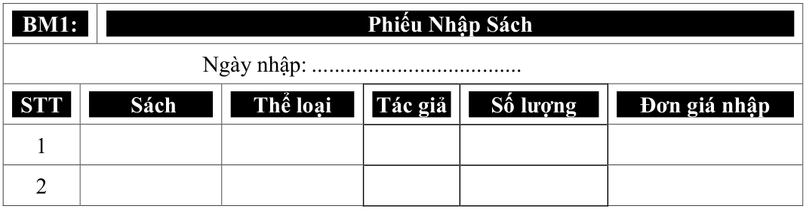

* **Qui định**

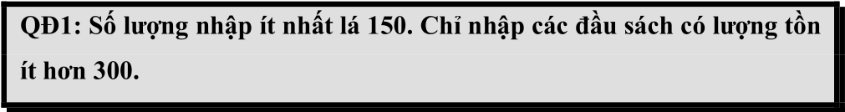

* **Hình vẽ**

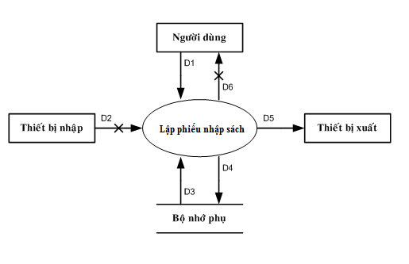

* **Các ký hiệu**

D1: Thông tin về Ngày Nhập, danh sách các đầu sách nhập và các thông tin chi tiết của từng đầu sách: Tên Sách, Thể Loại, Tác Giả, Số Lượng.

D2: Không có.

D3: Thông tin số lượng tồn, số lượng nhập ít nhất, số lượng tồn các đầu sách nhập

D4: D1 + số lượng tồn mới

D5: D1

D6: Không có.

* **Thuật toán**

Bước 1. Nhận D1 từ người dùng.

Bước 2. Kết nối cơ sở dữ liệu.

Bước 3. Đọc D3 từ bộ nhớ phụ.

Bước 4. Kiểm tra “số lượng nhập của từng đầu sách”(D1) có thỏa “số lượng nhập ít nhất”(D3) không?

Bước 5. Kiểm tra “số lượng tồn của từng đầu sách nhập ”(D3) có thỏa “số lượng tồn tối hiểu” hay không?

Bước 6. Nếu không thỏa tất cả các qui định trên thì tới Bước 10.

Bước 7. Tinh số lượng tồn của từng đầu sách.

Bước 8. Lưu D4 xuống bộ nhớ phụ.

Bước 9. Xuất D5 ra máy in.

Bước 10. Đóng kết nối cơ sở dữ liệu.

Bước 11. Kết thúc.

* 1. **SƠ ĐỒ LUỒNG DỮ LIỆU HÓA ĐƠN BÁN HÀNG**
* **Biểu mẫu**

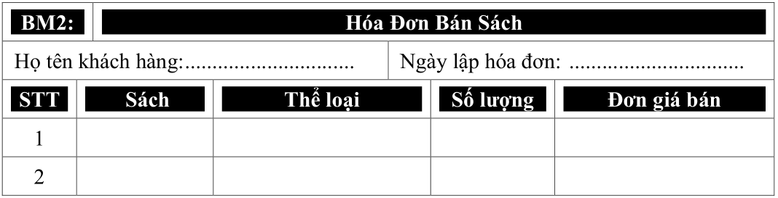

* **Qui định**

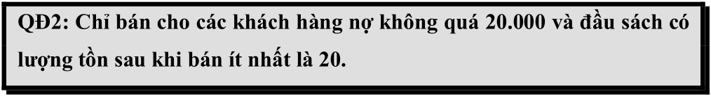

* **Hình vẽ**

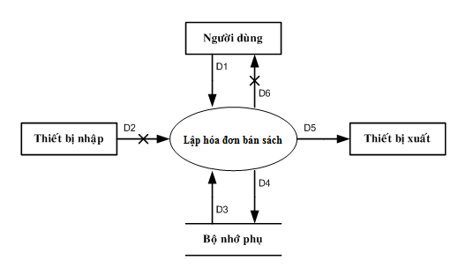

* **Các ký hiệu**

D1: Thông tin về Họ Tên Khách Hàng, Ngày Lập Hóa Đơn, danh sách các đầu sách cần bán với thông tin chi tiết liên quan (Tên Sách, Thể Loại, Số Lượng, Đơn Giá).

D2: Không có.

D3: Thông tin về số tiền khách hàng đang nợ, số tiền nợ tối đa, số lượng tồn cũ trước khi bán của từng đầu sách, số lượng tồn tối thiểu

D4: D1 + số tiền nợ mới khách hàng + số lượng tồn mới của từng đầu sách.

D5: D1

D6: Không có.

* **Thuật toán**

Bước 1. Nhận D1 từ người dùng.

Bước 2. Kết nối cơ sở dữ liệu.

Bước 3. Đọc D3 từ bộ nhớ phụ.

Bước 4. Kiểm tra số tiền khách hàng đang nợ (D3) có vượt quá số tiền nợ tối đa hay không (D3)

Bước 5. Tính “số lượng tồn mới” = “số lượng tồn cũ” – “số lượng”

Bước 6. Kiểm tra số lượng tồn mới có thỏa mãn số lượng tồi tối thiểu hay không?

Bước 7. Nếu không thỏa mãn tất cả các qui định trên thì tới Bước 11.

Bước 8. Tính số tiền nợ mới của khách hàng dựa vào số tiền khách hàng đang nợ (D3), “số lượng và đơn giá” của từng đầu sách cần bán (D1).

Bước 9. Lưu D4 xuống bộ nhớ phụ.

Bước 10. Xuất D5 ra máy in (nếu có yêu cầu).

Bước 11. Đóng kết nối cơ sở dữ liệu.

Bước 12. Kết thúc.

* 1. **SƠ ĐỒ LUỒNG DỮ LIỆU CHO TRA CỨU SÁCH**
* **Biểu mẫu**

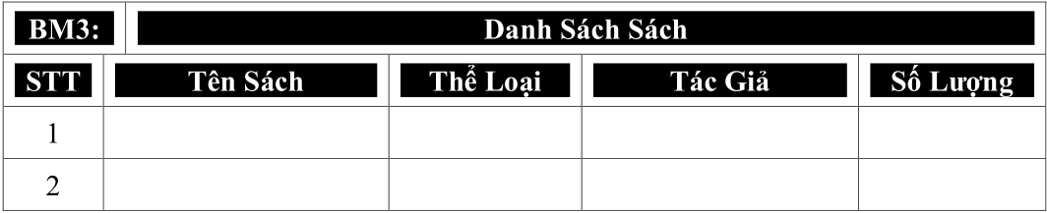

* **Qui định**

Không có

* **Hình vẽ**

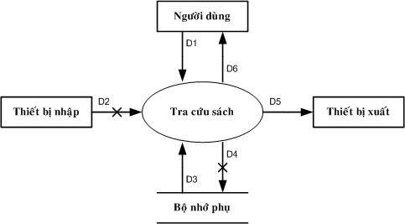

* **Các ký hiệu**

D1: Thông tin về đối tượng sách muốn tìm (ít nhất là một trong các thông tin sau): Tên Sách, Thể Loại, Tác Giả, Số Lượng.

D2: Không có.

D3: Danh sác các quiển sách thỏa mãn tiêu chuẩn tra cứu cùng với thông tin chi tiết liên quan: Tên Sách, Thể Loại, Tác Giả, Số Lượng.

D4: Không có.

D5: D3

D6: D5

* **Thuật toán**

Bước 1. Nhận D1 từ người dùng.

Bước 2. Kết nối cơ sở dữ liệu.

Bước 3. Đọc D3 từ bộ nhớ phụ.

Bước 4. Xuất D5 ra máy in (nếu có yêu cầu)

Bước 5. Trả D6 cho người dùng.

Bước 6. Đóng kết nối cơ sở dữ liệu.

Bước 7. Kết thúc.

* 1. **SƠ ĐỒ LUỒNG DỮ LIỆU LẬP PHIẾU THU TIỀN**
* **Biểu mẫu**

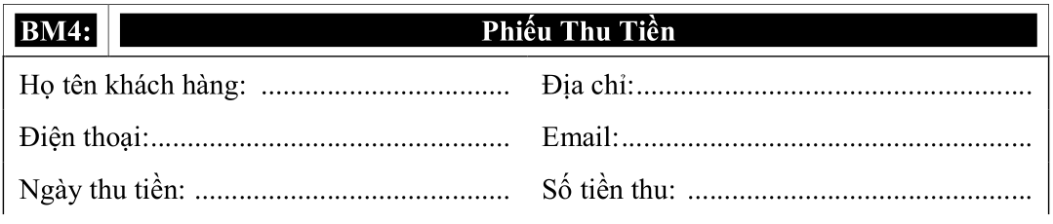

* **Qui định**



* **Hình vẽ**

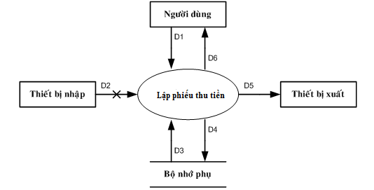

* **Các ký hiệu**

D1: Thông tin về phiếu thu tiền: Họ tên khách hàng, Địa chỉ, Số Điện thoại, Email, Ngày thu tiền, Số tiền thu

D2: Không có.

D3: Thông tin về số tiền khách hàng đang nợ.

D4: D1 + Số Tiền Nợ (mới) của khách hàng.

D5: D1

D6: D5

* **Thuật toán**

Bước 1. Nhận D1 từ người dùng.

Bước 2. Kết nối cơ sở dữ liệu.

Bước 3. Đọc D3 từ bộ nhớ phụ.

Bước 4. Kiểm tra “Áp dụng số tiền thu không vượt quá số tiền khách hàng đang nợ”.

Bước 5. Nếu không áp dụng tiến tới Bước 8.

Bước 6. Kiểm tra qui định tiền thu không vượt quá số tiền khách hàng đang nợ.

Bước 7. Nếu không thỏa thì gán Số Tiền Thu = Số Tiền Độc Giả Đang Nợ.

Bước 8. Tính lại nợ mới của độc giả.

Bước 9. Lưu D4 xuống bộ nhớ phụ.

Bước 10. Xuất D5 ra máy in (nếu có yêu cầu).

Bước 11. Trả D6 cho người dùng (nếu có yêu cầu).

Bước 12. Đóng kết nối cơ sở dữ liệu.

Bước 13. Kết thúc.

* 1. **SƠ ĐỒ LUỒNG DỮ LIỆU CHO YÊU CẦU LẬP BÁO CÁO THÁNG – BÁO CÁO TỒN**
* **Biểu mẫu**



* **Qui định**

Không có.

* **Hình vẽ**

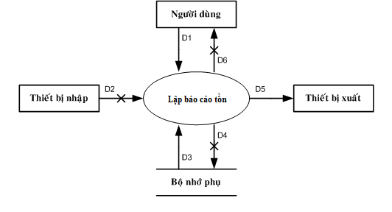

* **Các ký hiệu**

D1: Thông tin tháng cần lập báo cáo.

D2: Không có.

D3: Danh sách các đầu sách cùng với các thông tin liên quan: tên sách, tồn đầu, phát sinh, tồi cuối.

D4: Không có.

D5: D3

D6: Không có.

* **Thuật toán**

Bước 1. Nhận D1 từ người dùng.

Bươc 2. Kết nối cơ sở dữ liệu.

Bước 3. Đọc D3 từ bộ nhớ phụ.

Bước 4. Xuất D5 ra máy in.

Bước 5. Đóng kết nối cơ sở dữ liệu.

Bước 6. Kết thúc.

* 1. **SƠ ĐỒ LUỒNG DỮ LIỆU CHO YÊU CẦU LẬP BÁO CÁO THÁNG – BÁO CÁO CÔNG NỢ**
* **Biểu mẫu**



* **Qui định**

Không có.

* **Hình vẽ**

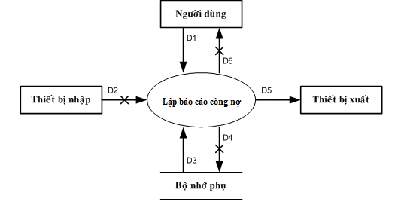

* **Các ký hiệu**

D1: Thông tin tháng cần báo cáo.

D2: Không có.

D3: Danh sách khách cùng thông tin liên quan: Tên khách hàng, Nợ Đầu, Phát Sinh, Nợ Cuối.

D4: Không có.

D5: D3.

D6: Không có.

* **Thuật toán**

Bước 1. Nhận D1 từ người dùng.

Bươc 2. Kết nối cơ sở dữ liệu.

Bước 3. Đọc D3 từ bộ nhớ phụ.

Bước 4. Xuất D5 ra máy in.

Bước 5. Đóng kết nối cơ sở dữ liệu.

Bước 6. Kết thúc.

* 1. **SƠ ĐỒ LUỒNG DỮ LIỆU CHO YÊU CẦU THAY ĐỔI QUI ĐỊNH**
* **Biểu mẫu**

Không có

* **Qui định**



* **Hình vẽ**

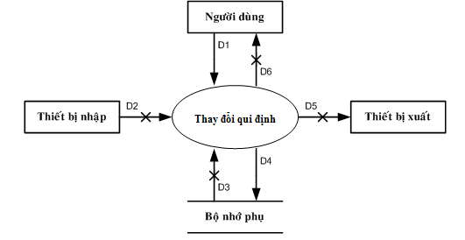

* **Các ký hiệu**

D1: Danh sách các qui định cần thay đổi với các chi tiết liên quan (số lượng nhập tối thiểu, số lượng tồn tối thiếu trước khi nhập, tiền nợ tối đa, tiền nợ tối thiểu sau khi bán).

D2: Không có.

D3: Không có.

D4: D1.

D5: Không có.

D6: Không có.

* **Thuật toán**

Bước 1. Nhận D1 từ người dùng.

Bước 2. Kết nối cơ sở dữ liệu.

Bước 3. Lưu D4 xuống bộ nhớ phụ.

Bước 4. Đóng kết nối cơ sở dữ liệu.

Bước 5. Kết thúc.

# **CHƯƠNG 3: THIẾT KẾ DỮ LIỆU**

* 1. **BƯỚC 1: XÉT YÊU CÂU “LẬP PHIẾU NHẬP SÁCH”**
     1. ***Thiết kế dữ liệu với tính đúng đắn***
* **Biểu mẫu liên quan: BM1**



* **Sơ đồ luồng dữ liệu: Đã có**
* **Các thuộc tính mới:**

TenSach, TheLoai, TacGia, SoLuongNhap, NgayNhap.

* **Thiết kế dữ liệu:**

|  |
| --- |
| PHIEUNHAP |
| **MaPhieuNhap** |
| **NgayNhap** |

|  |
| --- |
| CHITIETPHIEUNHAP |
| **MaChiTietPhieuNhap** |
| **MaPhieuNhap** |
| **TenSach** |
| **TheLoai** |
| **TacGia** |
| **SoLuongNhap** |

* **Các thuộc tính trừu tượng:**

MaPhieuNhap, MaChiTietPhieuNhap

* **Sơ đồ logic**

**CHITIETPHIEUNHAP**

**PHIEUNHAP**

* + 1. ***Thiết kế dữ liệu với tính tiến hóa***
* **Qui định liên quan: QĐ1**



* **Sơ đồ luồng dữ liệu: Đã có**
* **Các thuộc tính mới:**

SoLuongNhapItNhat, SoLuongTonToiDa, SoLuongTon

* **Thiết kế dữ liệu:**

|  |
| --- |
| CHITIETPHIEUNHAP |
| **MaChiTietPhieuNhap** |
| MaPhieuNhap |
| MaSach |
| SoLuongNhap |

|  |
| --- |
| PHIEUNHAP |
| **MaPhieuNhap** |
| NgayNhap |

|  |
| --- |
| SACH |
| **MaSach** |
| **TenSach** |
| **TheLoai** |
| **TacGia** |
| **SoLuongTon** |
| **DonGia** |

|  |
| --- |
| THAMSO |
| **SoLuongNhapItNhat** |
| **SoLuongTonToiDa** |

* **Các thuộc tính trừu tượng:**

MaSach

* **Sơ đồ logic:**

PHIEUNHAP

CHITIETPHIEUNHAP

**THAMSO**

**SACH**

* 1. **BƯỚC 2: XÉT YÊU CẦU “LẬP HÓA ĐƠN BÁN SÁCH”**
     1. ***Thiết kế dữ liệu với tình đúng đắn***
* **Biểu mẫu liên quan: BM2**



* **Sơ dồ luồng dữ liệu: Đã có**
* **Các thuộc tính mới:**

HoTenKhachHang, NgayLapHoaDon, SoLuongBan, DonGia

|  |
| --- |
| CHITIETHOADON |
| **MaChiTietHoaDon** |
| **MaHoaDon** |
| **SoLuongBan** |
| **MaSach** |

* **Thiết kế dữ liệu:**

|  |
| --- |
| PHIEUNHAP |
| **MaPhieuNhap** |
| NgayNhap |

|  |
| --- |
| THAMSO |
| SoLuongNhapItNhat |
| SoLuongTonToiDa |

|  |
| --- |
| CHITIETPHIEUNHAP |
| **MaChiTietPhieuNhap** |
| MaPhieuNhap |
| MaSach |
| SoLuongNhap |

|  |
| --- |
| SACH |
| **MaSach** |
| TenSach |
| TheLoai |
| TacGia |
| SoLuongTon |
| DonGia |

|  |
| --- |
| HOADON |
| **MaHoaDon** |
| **HoTenKhachHang** |
| **NgayLapHoaDon** |

* **Các thuộc tính trừu tượng:**

MaHoaDon, MaChiTietHoaDon

* **Sơ đồ logic:**

THAMSO

**CHITIETHOADON**

SACH

**HOADON**

CHITIETPHIEUNHAP

PHIEUNHAP

* + 1. ***Thiết ké dữ liệu với tính tiến hóa***
* **Qui định liên quan: QĐ2**



* **Sơ dồ luồng dữ liệu: Đã có**
* **Các thuộc tính mới:**

SoTienNo, SoTienNoToiDa, SoLuongTonSBToiThieu

|  |
| --- |
| CHITIETHOADON |
| **MaChiTietHoaDon** |
| MaHoaDon |
| SoLuongBan |
| MaSach |

* **Thiết kế dữ liệu:**

|  |
| --- |
| PHIEUNHAP |
| **MaPhieuNhap** |
| NgayNhap |

|  |
| --- |
| THAMSO |
| SoLuongNhapItNhat |
| SoLuongTonToiDa |
| **SoTienNoToiDa** |
| **SoLuongTonSBToiThieu** |

|  |
| --- |
| CHITIETPHIEUNHAP |
| **MaChiTietPhieuNhap** |
| MaPhieuNhap |
| MaSach |
| SoLuongNhap |

|  |
| --- |
| SACH |
| **MaSach** |
| TenSach |
| TheLoai |
| TacGia |
| SoLuongTon |
| DonGia |

|  |
| --- |
| HOADON |
| **MaHoaDon** |
| **MaKhachHang** |
| NgayLapHoaDon |

|  |
| --- |
| KHACHHANG |
| **MaKhachHang** |
| **HoTenKhachHang** |
| **SoTienNo** |

* **Các thuộc tính trừu tượng**

MaKhachHang

* **Sơ đồ logic:**

SACH

HOADON

**KHACHHANG**

THAMSO

CHITIETHOADON

CHITIETPHIEUNHAP

PHIEUNHAP

* 1. **BƯỚC 3: XÉT YÊU CẦU “TRA CỨU SÁCH”**
     1. ***Thiết kế dữ liệu với tính đúng đắn***
* **Biểu mẫu liên quan: BM3**



* **Sở đồ luồng dữ liệu: Đã có**
* **Các thuộc tính mới: Không có**
* **Thiết kế dữ liệu: Không có**
* **Các thuộc tính trừu tượng: Không có**
* **Sờ đồ logic: Không có**
  + 1. ***Thiết kế dữ liệu với tính tiến hóa***
* **Qui định liên quan: Không có**
* **Sở đồ luồng dữ liệu: Đã có**
* **Các thuộc tính mới: Không có**
* **Thiết kế dữ liệu: Không có**
* **Các thuộc tính trừu tượng: Không có**
* **Sờ đồ logic: Không có**
  1. **BƯỚC 4: XÉT YÊU CẦU “LẬP PHIẾU THU TIỀN”**
     1. ***Thiết kế dữ liệu với tính đúng đắn***
* **Biểu mẫu liên quan: BM4**



* **Sơ đồ luồng dữ liệu: Đã có**
* **Các thuộc tính mới:**

DiaChi, DienThoai, Email, SoTienThu

|  |
| --- |
| CHITIETHOADON |
| **MaChiTietHoaDon** |
| MaHoaDon |
| SoLuongBan |
| MaSach |

* **Thiết kế dữ liệu:**

|  |
| --- |
| PHIEUNHAP |
| **MaPhieuNhap** |
| NgayNhap |

|  |
| --- |
| THAMSO |
| SoLuongNhapItNhat |
| SoLuongTonToiDa |
| SoTienNoToiDa |
| SoLuongTonSBToiThieu |

|  |
| --- |
| CHITIETPHIEUNHAP |
| **MaChiTietPhieuNhap** |
| MaPhieuNhap |
| MaSach |
| SoLuongNhap |

|  |
| --- |
| SACH |
| **MaSach** |
| TenSach |
| TheLoai |
| TacGia |
| SoLuongTon |
| DonGia |

|  |
| --- |
| HOADON |
| **MaHoaDon** |
| MaKhachHang |
| NgayLapHoaDon |

|  |
| --- |
| KHACHHANG |
| **MaKhachHang** |
| HoTenKhachHang |
| SoTienNo |
| **DiaChi** |
| **DienThoai** |
| **Email** |

|  |
| --- |
| PHIEUTHUTIEN |
| **MaPhieuThu** |
| **MaKhachHang** |
| **NgayThuTien** |
| **SoTienThu** |

* **Các thuộc tính trừu tượng:**

MaPhieuThu

* **Sờ đồ logic:**

**PHIEUTHUTIEN**

SACH

HOADON

KHACHHANG

THAMSO

CHITIETHOADON

CHITIETPHIEUNHAP

PHIEUNHAP

* + 1. ***Thiết kế dữ liệu với tính tiến hóa***
* **Qui định liên quan: QĐ4**



* **Sở đồ luồng dữ liệu: Đã có**
* **Các thuộc tính mới:**

SoTienThuNhoHonSoNo

|  |
| --- |
| CHITIETHOADON |
| **MaChiTietHoaDon** |
| MaHoaDon |
| SoLuongBan |
| MaSach |

* **Thiết kế dữ liệu:**

|  |
| --- |
| PHIEUNHAP |
| **MaPhieuNhap** |
| NgayNhap |

|  |
| --- |
| THAMSO |
| SoLuongNhapItNhat |
| SoLuongTonToiDa |
| SoTienNoToiDa |
| SoLuongTonSBToiThieu |
| **SoTienThuNhoHonSoNo** |

|  |
| --- |
| CHITIETPHIEUNHAP |
| **MaChiTietPhieuNhap** |
| MaPhieuNhap |
| MaSach |
| SoLuongNhap |

|  |
| --- |
| SACH |
| **MaSach** |
| TenSach |
| TheLoai |
| TacGia |
| SoLuongTon |
| DonGia |

|  |
| --- |
| HOADON |
| **MaHoaDon** |
| MaKhachHang |
| NgayLapHoaDon |

|  |
| --- |
| KHACHHANG |
| **MaKhachHang** |
| HoTenKhachHang |
| SoTienNo |
| DiaChi |
| DienThoai |
| Email |

|  |
| --- |
| PHIEUTHUTIEN |
| **MaPhieuThu** |
| MaKhachHang |
| NgayThuTien |
| SoTienThu |

* **Các thuộc tính trừu tượng: Không có**
* **Sờ đồ logic:**

PHIEUTHUTIEN

SACH

HOADON

KHACHHANG

THAMSO

CHITIETHOADON

CHITIETPHIEUNHAP

PHIEUNHAP

* 1. **BƯỚC 5: XÉT YÊU CẦU “LẬP BÁO CÁO THÁNG – BÁO CÁO TỒN”**
     1. ***Thiết kế dữ liệu với tính đúng đắn***
* **Biểu mẫu liên quan: BM5.1**



* **Sở đồ luồng dữ liệu: Đã có**
* **Các thuộc tính mới:**

Thang, TonDau, TonPhatSinh, TonCuoi

|  |
| --- |
| CHITIETHOADON |
| **MaChiTietHoaDon** |
| MaHoaDon |
| SoLuongBan |
| MaSach |

* **Thiết kế dữ liệu:**

|  |
| --- |
| PHIEUNHAP |
| **MaPhieuNhap** |
| NgayNhap |

|  |
| --- |
| THAMSO |
| SoLuongNhapItNhat |
| SoLuongTonToiDa |
| SoTienNoToiDa |
| SoTienThuNhoHonSoNo |
| SoLuongTonSBToiThieu |

|  |
| --- |
| CHITIETPHIEUNHAP |
| **MaChiTietPhieuNhap** |
| MaPhieuNhap |
| MaSach |
| SoLuongNhap |

|  |
| --- |
| SACH |
| **MaSach** |
| TenSach |
| TheLoai |
| TacGia |
| SoLuongTon |
| DonGia |

|  |
| --- |
| HOADON |
| **MaHoaDon** |
| MaKhachHang |
| NgayLapHoaDon |

|  |
| --- |
| KHACHHANG |
| **MaKhachHang** |
| HoTenKhachHang |
| SoTienNo |
| DiaChi |
| DienThoai |
| Email |

|  |
| --- |
| PHIEUTHUTIEN |
| **MaPhieuThu** |
| MaKhachHang |
| NgayThuTien |
| SoTienThu |

|  |
| --- |
| BAOCAOTON |
| **MaChiTietTon** |
| **Thang** |
| MaSach |
| **TonDau** |
| **TonPhatSinh** |
| **TonCuoi** |

* **Các thuộc tính trừu tượng:**

MaChiTietTon

* **Sờ đồ logic:**

PHIEUTHUTIEN

**BAOCAOTON**

SACH

HOADON

KHACHHANG

THAMSO

CHITIETHOADON

CHITIETPHIEUNHAP

PHIEUNHAP

* + 1. ***Thiết kế dữ liệu với tính tiến hóa***
* **Qui định liên quan: Không có**
* **Sở đồ luồng dữ liệu: Đã có**
* **Các thuộc tính mới: Không có**
* **Thiết kế dữ liệu: Không có**
* **Các thuộc tính trừu tượng: Không có**
* **Sờ đồ logic: Không có**
  1. **BƯỚC 6: XÉT YÊU CẦU “LẬP BÁO CÁO THÁNG – BÁO CÁO CÔNG NỢ”**
     1. **Thiết kế dữ liệu với tính đúng đắn**
* **Biểu mẫu liên quan: BM5.2**



* **Sở đồ luồng dữ liệu: Đã có**
* **Các thuộc tính mới:**

NoDau, ChiPhiPhatSinh, NoCuoi

|  |
| --- |
| CHITIETHOADON |
| **MaChiTietHoaDon** |
| MaHoaDon |
| SoLuongBan |
| MaSach |

* **Thiết kế dữ liệu:**

|  |
| --- |
| PHIEUNHAP |
| **MaPhieuNhap** |
| NgayNhap |

|  |
| --- |
| THAMSO |
| SoLuongNhapItNhat |
| SoLuongTonToiDa |
| SoTienNoToiDa |
| SoTienThuNhoHonSoNo |
| SoLuongTonSBToiThieu |

|  |
| --- |
| CHITIETPHIEUNHAP |
| **MaChiTietPhieuNhap** |
| MaPhieuNhap |
| MaSach |
| SoLuongNhap |

|  |
| --- |
| SACH |
| **MaSach** |
| TenSach |
| TheLoai |
| TacGia |
| SoLuongTon |
| DonGia |

|  |
| --- |
| HOADON |
| **MaHoaDon** |
| MaKhachHang |
| NgayLapHoaDon |

|  |
| --- |
| KHACHHANG |
| **MaKhachHang** |
| HoTenKhachHang |
| SoTienNo |
| DiaChi |
| DienThoai |
| Email |

|  |
| --- |
| PHIEUTHUTIEN |
| **MaPhieuThu** |
| MaKhachHang |
| NgayThuTien |
| SoTienThu |

|  |
| --- |
| BAOCAOCONGNO |
| **MaChiTietCongNo** |
| Thang |
| MaKhachHang |
| **NoDau** |
| **ChiPhiPhatSinh** |
| **NoCuoi** |

|  |
| --- |
| BAOCAOTON |
| **MaChiTietTon** |
| Thang |
| MaSach |
| TonDau |
| TonPhatSinh |
| TonCuoi |

* **Các thuộc tính trừu tượng:**

MaChiTietCongNo

* **Sờ đồ logic:**

PHIEUTHUTIEN

BAOCAOTON

**BAOCAOCONGNO**

SACH

HOADON

KHACHHANG

THAMSO

CHITIETHOADON

CHITIETPHIEUNHAP

PHIEUNHAP

* + 1. **Thiết kế dữ liệu với tính tiến hóa**
* **Qui định liên quan: Không có**
* **Sở đồ luồng dữ liệu: Đã có**
* **Các thuộc tính mới: Không có**
* **Thiết kế dữ liệu: Không có**
* **Các thuộc tính trừu tượng: Không có**
* **Sờ đồ logic: Không có**
  1. **DIỄN GIẢI CƠ SỞ DỮ LIỆU**
     1. ***Bảng PHIEUNHAP***

|  |  |  |  |
| --- | --- | --- | --- |
| **STT** | **Thuộc tính** | **Kiểu dữ liệu** | **Diễn giải** |
| 1 | **MaPhieuNhap** |  | Mã số phiếu nhập sách |
| 2 | NgayNhap |  | Ngày nhập sách |

* + 1. ***Bảng CHITIETPHIEUNHAP***

|  |  |  |  |
| --- | --- | --- | --- |
| **STT** | **Thuộc tính** | **Kiểu dữ liệu** | **Diễn giải** |
| 1 | **MaChiTietPhieuNhap** |  | Mã số của từng chi tiết phiếu nhập |
| 2 | MaPhieuNhap |  | Mã số phiếu nhập sách |
| 3 | MaSach |  | Mã số của mỗi đầu sách |
| 4 | SoLuongNhap |  | Số lượng nhập của từng đầu sách |

* + 1. ***Bảng SACH***

|  |  |  |  |
| --- | --- | --- | --- |
| **STT** | **Thuộc tính** | **Kiểu dữ liệu** | **Diễn giải** |
| 1 | **MaSach** |  | Mã số của mỗi đầu sách |
| 2 | TenSach |  | Tên của đầu sách |
| 3 | TheLoai |  | Thể loại của đầu sách |
| 4 | TacGia |  | Tác giả của đầu sách |
| 5 | SoLuongTon |  | Số lượng tồn của đầu sách |
| 6 | DonGia |  | Đơn giá của đầu sách |

* + 1. ***Bảng HOADON***

|  |  |  |  |
| --- | --- | --- | --- |
| **STT** | **Thuộc tính** | **Kiểu dữ liệu** | **Diễn giải** |
| 1 | **MaHoaDon** |  | Mã số của từng hóa đơn |
| 2 | MaKhachHang |  | Mã số của từng khách hàng |
| 3 | NgayLapHoaDon |  | Ngày lập hóa đơn |

* + 1. ***Bảng CHITIETHOADON***

|  |  |  |  |
| --- | --- | --- | --- |
| **STT** | **Thuộc tính** | **Kiểu dữ liệu** | **Diễn giải** |
| 1 | **MaChiTietHoaDon** |  | Mã số của từng chi tiết hóa đơn |
| 2 | MaHoaDon |  | Mã số của từng hóa đơn |
| 3 | SoLuongBan |  | Số lượng bán |
| 4 | MaSach |  | Mã số của mỗi đầu sách |

* + 1. ***Bảng KHACHHANG***

|  |  |  |  |
| --- | --- | --- | --- |
| **STT** | **Thuộc tính** | **Kiểu dữ liệu** | **Diễn giải** |
| 1 | **MaKhachHang** |  | Mã số của khách hàng |
| 2 | HoTenKhachHang |  | Họ tên của khách hàng |
| 3 | SoTienNo |  | Số tiền mà khách hàng đang nợ |
| 4 | DiaChi |  | Địa chỉ của khách hàng |
| 5 | DienThoai |  | Số điện thoại liên lạc của khách hàng |
| 6 | Email |  | Email liên lạc của khách hàng |

* + 1. ***Bảng PHIEUTHUTIEN***

|  |  |  |  |
| --- | --- | --- | --- |
| **STT** | **Thuộc tính** | **Kiểu dữ liệu** | **Diễn giải** |
| 1 | **MaPhieuThu** |  | Mã số phiếu thu tiền |
| 2 | MaKhachHang |  | Mã số của khách hàng |
| 3 | NgayThuTien |  | Ngày thu tiền |
| 4 | SoTienThu |  | Số tiền thu |

* + 1. ***Bảng BAOCAOTON***

|  |  |  |  |
| --- | --- | --- | --- |
| **STT** | **Thuộc tính** | **Kiểu dữ liệu** | **Diễn giải** |
| 1 | **MaChiTietTon** |  | Mã số của từng báo cáo tồn |
| 2 | Thang |  | Tháng làm báo cáo |
| 3 | MaSach |  | Mã số của mỗi đầu sách |
| 4 | TonDau |  | Số lượng tồn đầu của mỗi đầu sách |
| 5 | TonPhatSinh |  | Số lượng tồn phát sinh của mỗi đầu sách |
| 6 | TonCuoi |  | Số lượng tồn cuối của mỗi đầu sách |

* + 1. ***Bảng BAOCAOCONGNO***

|  |  |  |  |
| --- | --- | --- | --- |
| **STT** | **Thuộc tính** | **Kiểu dữ liệu** | **Diễn giải** |
| 1 | **MaChiTietCongNo** |  | Mã số của từng báo cáo công nơ |
| 2 | Thang |  | Tháng làm báo cáo |
| 3 | MaKhachHang |  | Mã số của khách hàng |
| 4 | NoDau |  | Nợ đầu của khách hàng |
| 5 | ChiPhiPhatSinh |  | Chi phí phát sinh của khách hàng |
| 6 | NoCuoi |  | Nợ cuối của khách hàng |

* + 1. ***Bảng THAMSO***

|  |  |  |  |
| --- | --- | --- | --- |
| **STT** | **Thuộc tính** | **Kiểu dữ liệu** | **Diễn giải** |
| 1 | SoLuongNhapItNhat |  | Số lượng nhập tối thiểu của từng đầu sách |
| 2 | SoLuongTonToiDa |  | Số lượng tồn tối đa của từng đầu sách |
| 3 | SoTienNoToiDa |  | Số tiền nợ tối đa của từng đầu sách |
| 4 | SoLuongTonSBToiThieu |  | Số lượng tồn tối thiểu sau khi bán của từng đầu sách |
| 5 | SoTienThuNhoHonSoNo |  | Số tiền thu không vượt quá số tiền khách hàng đang nợ |